*Муниципальные учреждения культуры*

*Муниципальное бюджетное учреждение культуры «Краснотуранский историко-этнографический музей»*

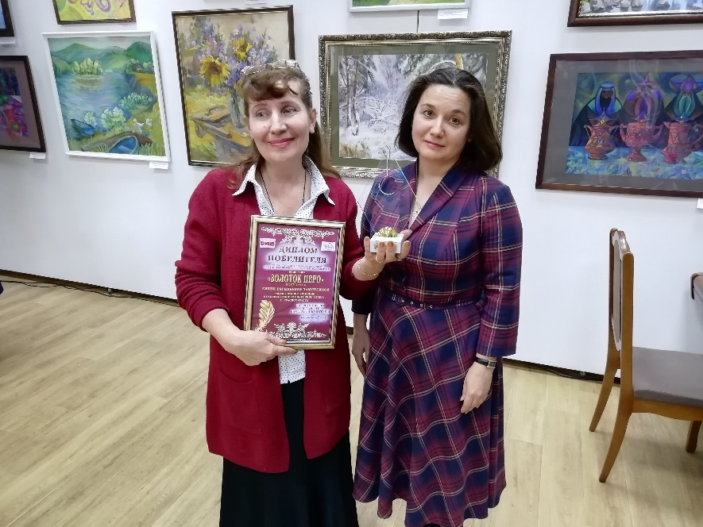

МБУК "Краснотуранский ИЭМ",   
Адрес: 662660, с. Краснотуранск, ул. Ленина, дом 6  
museum.kras@mail.ru  
Тел. 83913421206

Директор МБУК «Краснотуранский ИЭМ» – Елена Евгеньевна Замяткина

**Новости:**

План работы МБУК «Краснотуранский историко-этнографический музей» на сентябрь 2019 года:

Цикл экскурсий - «Давно забытые века» с 1.09.2019 по 30.09.2019 музей

В рамках Дня Знаний презентация выставки, «Учитель, перед именем твоим…» (3 сентября 12-45)

Музейный урок «Ах, как гордо звучит это слово «Учитель»

12 сентября 11-30

Лекция для учащихся в рамках дня рождения экологической

организация ГРИНПИС «Береги природу» 20 сентября 11-30

вся работа музея освещается на сайте Музыка и Культура МБУК «Краснотуранский ИЭМ», в соцсетях: «ВКонтакте», «Одноклассники», «Фейсбук».

Исследовательская работа «Памятные места и памятники Краснотуранского

района; (музей, выезд к памятникам, расположенным на территории с. Краснотуранск, (установить контакт с односельчанами, работать в архиве района, материалы осветить в соц. сетях).

**МБУК «Краснотуранкий ИЭМ» имеет определенные цели и задачи:**

- *сохранение исторических, этнографических, культурных традиций района*

*- формирование патриотизма, развитие интереса к изучению истории через раскрытие музейных фондов*

*- поисковая работа по истории района*

*- комплектование фондов, формирование коллекций*

*- привлечение к сотрудничеству населения района*

*- предоставление услуг информационного характера по темам краеведение и этнография*

*- раскрытие исторических, этнографических, культурных традиций района в научно-просветительной деятельности*

**Основные направления деятельности МБУК «Краснотуранский ИЭМ»:**

*• Научно-исследовательская*

*• Фондовая (научно-фондовая) - изучение музейных предметов; комплектование фондов музея; учет музейных фондов; хранение музейных фондов (соблюдение режима; консервация и реставрация; упаковка и транспортировка).*

*• Экспозиционно-выставочная*

*• Научно-просветительская*

**Научно-исследовательская деятельность.** 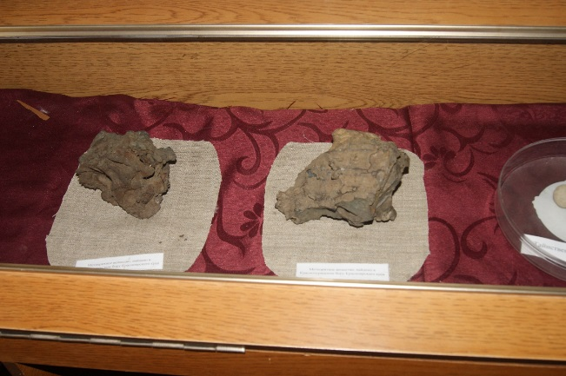

В течение последнего года, как и предшествующих в музее идет рабочий процесс по сбору информационно-накопительного материала краеведческого характера. Фонд музея в течении года систематически пополнялся информацией и экспонатами. Этому способствует тесный контакт с жителями Краснотуранского района, с сотрудниками библиотек, с учащимися и учителями школ, со слушателями лекций факультета Культуры Университета «Активное долголетие» и просто с людьми, увлекающимися историей и археологией. В августе рошлого года музей посетил И. И. Ольгин, много лет входивший в группу Лавбина, уфолога с мировым именем, уверенным, что Тунгусский феномен являлся не чем иным, как кометой. Эти увлеченные люди до сих пор занимаются поиском следов пребывания космического пришельца на территории Красноярского края. Ольгин прочитал посетителям музея лекцию о новых открытиях отечественных и зарубежных ученых в этой области, предоставил также слайд фильм по этой теме. Он отметил, что не ожидал, что в районном музее на юге края может быть собрано столько интересного и разнообразного материала. 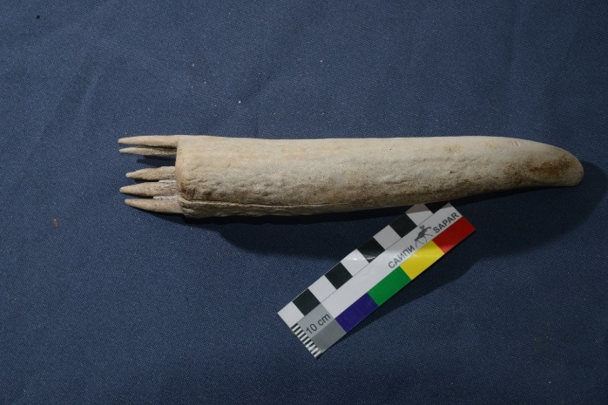

И действительно, Краснотуранская земля хранит несметные археологические сокровища, вызывающие пристальный интерес археологов. К большому сожалению, у сотрудников музея нет возможности отдать тот или иной экспонат фонда или артефакт, принятый на временное хранение (коих собралось достаточно большое количество) для научного исследования. Но мы не теряем надежды. Например, в скальной части гряды Туран, расположенной неподалеку от села Лебяжье Краснотуранского района, примерно в самом центре гор, находятся каменные сферы диаметром 7-15 см. по описанию, они похожи на африканские шары. Сотрудники музея совместно с представителями газеты «Эхо Турана» совершили поездку к месту расположения загадочных артефактов и получили возможность запечатлеть на фотографии и сохранить для истории уникальную скалистую часть горы, словно простреленную каменными снарядами. Скала отслаивается и рушится у подножия. Камень разбивается при падении на мелкие части, а сферы (очень прочные) выкатываются на берег. Все сферы тяжелые по весу, имеют борозду по середине, и не раскалываются и не подвергаются распилу. Возможно, научный мир заинтересуется этим артефактом, и получается, что мы сегодня стоим на пороге нового

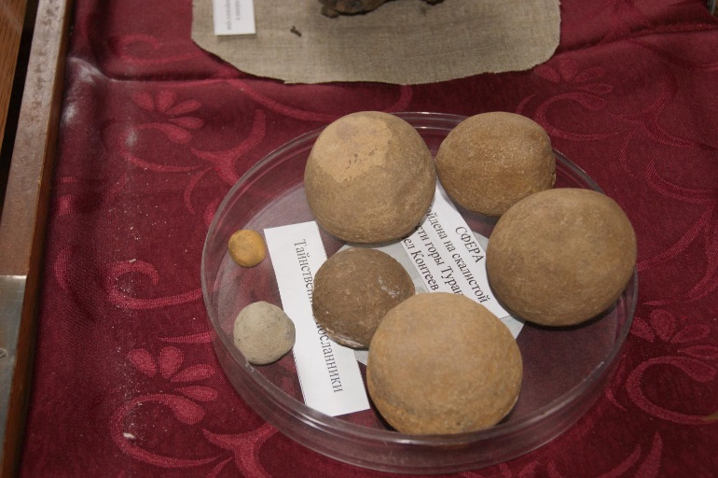открытия……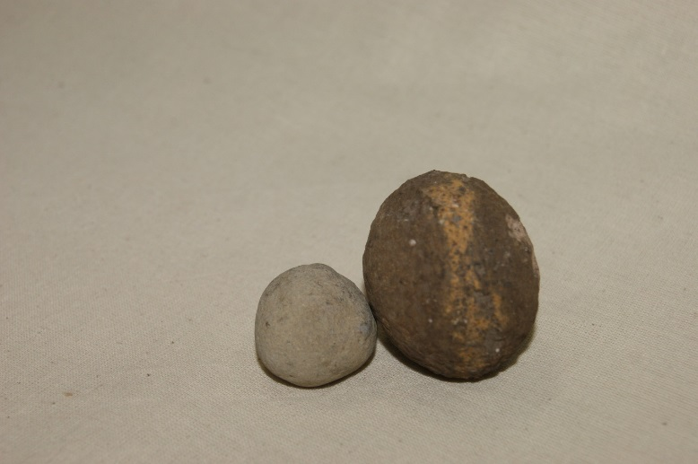

**Патриотическое воспитание**

**Помнить о великой самоотверженной борьбе советских людей в годы Великой Отечественной войны люди будут всегда. Даже тогда, когда уйдет из жизни последний свидетель этих событий.** 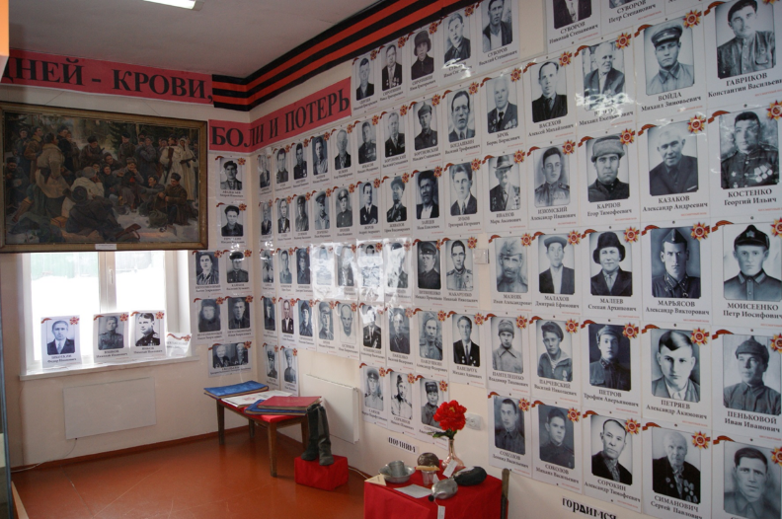

Из Краснотуранского района на фронт было призвано 5700 человек, из них вернулось 1262. Земляки сражались на всех огневых рубежах войны. А, сколько их ушло из жизни покалеченными, израненными войной! О том, как воевали наши земляки, можно слагать легенды. И, конечно, нельзя забывать о том, что наша страна не одержала бы Великую Победу без самоотверженного труда тех, кто оставался в тылу. Это женщины и дети взвалили на свои плечи непосильную ношу. У всех людей была одна судьба, одна общая цель - Победа любой ценой. "Без памяти о прошлом нет будущего у народа", - говорят мудрые мыслители. А память - это сохранившиеся воспоминания, хранящие следы былых событий предметы, письма фронтовиков. Сотрудники музея записывают и бережно хранят воспоминания тружеников тыла, в архиве музея хранятся воспоминания ветеранов ВОВ, каждый год Бессмертный полк района пополняется новыми именами. Накануне славных побед в период ВОВ сотрудники музея организуют экскурсии тематические, встречи поколений, читают лекции, создают и презентуют слайд-фильмы. Участники этих мероприятий – дети и дети войны, люди, у которых война все еще живет в сердцах.

***Научно-просветительская работа***

Учащиеся начальной школы в 2018-2019гг. по-прежнему являются участниками цикла музейных уроков, позволяющей им глубже изучить историю родной земли.

Просветительская и образовательная деятельность музея строится на ведущих темах года. Прошла серия бесед и лекций по теме «Помним! Гордимся!», «По местам адмирала Колчака», по истории деревень и сел, исчезнувших с карты нашего района, по археологии, по жизнедеятельности и быту наших предков.

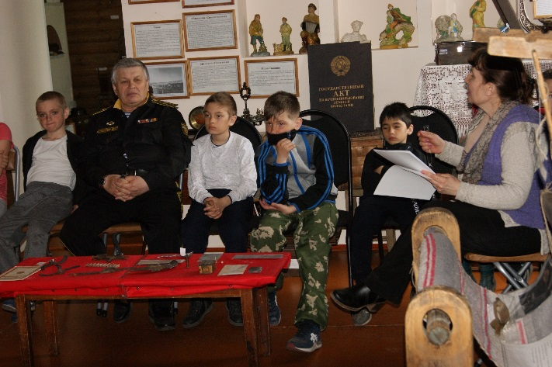 Силами сотрудников музея создана книга «От Красной до Турана». Часть ее отправлена Конову Виктору Николаевичу для размещения отрывка в сборнике «На высоком берегу» (вышел макет сборника и отправлен на последний просмотр в музей). Эта книга, можно сказать, визитная карточка Краснотуранского района.

С большим удовольствием виртуальные посетители группы в соц. сетях и сайта музея листают страницы нашей истории. Сотрудники музея тщательно готовят каждую информацию, прежде чем выдать ее на суд зрителей. Любят уроки истории и читатели местной газеты. Новые формы работы особенно удобны людям с ограниченными возможностями здоровья. Для детей этой категории посетителей ежегодно сотрудники музея проводят, полюбившийся и востребованный праздник - «Новый год в музее» 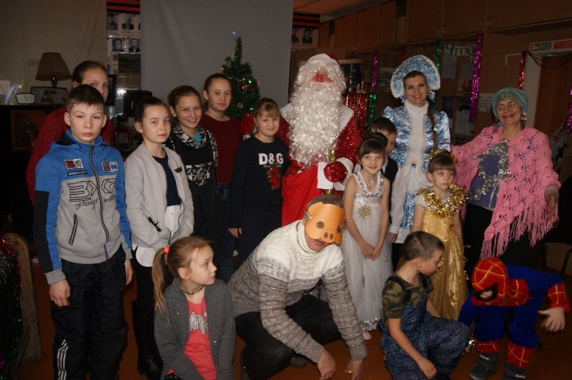

С целью обеспечения свободного доступа жителей Краснотуранского района к экспонатам из фонда музея, к выставкам и экспозиция, расположенным в залах, силами сотрудников музея и волонтеров создана виртуальная экскурсия, которая размещена в соц. сетях.

Приоритетными направлений в работе музея являются:

систематическое пополнение Государственного каталога Музеев РФ новыми записями и поиск и внедрение новых методов обслуживания посетителей музея. 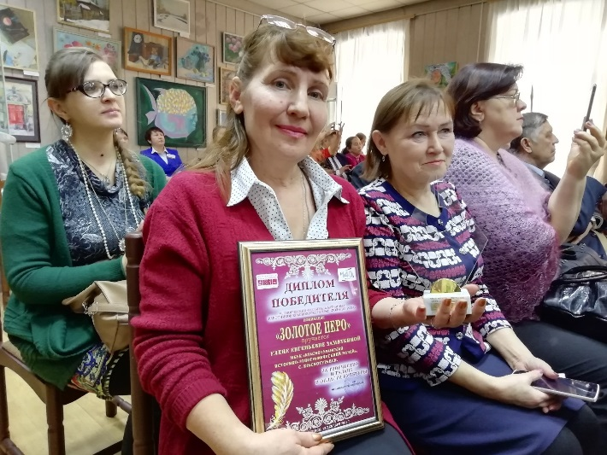

Музей имени Мартьянова. Выставочный зал. Диплом победителя и «Золотое перо». Замяткина Елена Евгеньевна.

МБУК «Краснотуранский ИЭМ» принял участие в 10 межрегиональном открытом конкурсе «Музей года», и приятный результат – два диплома победителя (в номинации Золотое перо и Музей – сокровищница южной Сибири -2018). Хочется верить, что наш замечательный музей будет и в дальнейшем услышан, и увиден, что его ценный фонд нужен и интересен людям.

